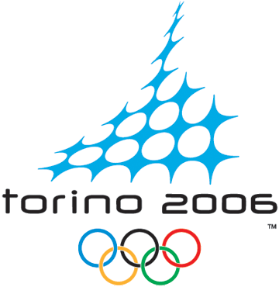
Автор: Лагутин Н.В.

Игра «Брейн – ринг».

Тема: «XX Зимние Олимпийские игры».

Цели: Добиться усвоения знаний по теме занятия всеми учащимися,
расширить кругозор, вызвать интерес к Олимпийскому движению,
развивать организаторские навыки, умение проводить данное
мероприятие с учащимися младших классов,
воспитывать чувство патриотизма (гордости за российских
спортсменов).

Место проведения - спортивный зал школы.

Оборудование: Зал украшен плакатами с Олимпийской символикой, девизами. Оформлены выставки рефератов рисунков.
Участники: Четыре команды по шесть человек в каждой.
Предварительно было дано задание всем учащимся десятых, одиннадцатых классов подготовиться к данному мероприятию (найти информацию по теме).
Были приглашены: ведущий специалист по физической культуре и спорту Администрации района, администрация школы, учителя физической культуры.

Содержание игры:
- вступительное слово ведущего о целях, задачах, условиях
поведения мероприятия;
- представление команд под звуки мелодии спортивного
марша (каждая команда представляет своё название и девиз
на спортивную тему);
- представление жюри;
- выступление ведущего специалиста администрации района;
- вопросы викторины задаёт ведущий (учитель).
- первой отвечает та команда, которая раньше подняла
флажок за столом. Если дан неполный ответ, то
предоставляется дополнительное время для других команд.
Команда, давшая правильный, исчерпывающий ответ,
получает медаль. В случае, когда ни одна из команд не дала
полный ответ, предоставляется право ответа зрителям (им
также будет вручена медаль).

Перечень вопросов:
- Что означает термин «олимпиада»?
- Назовите современный олимпийский символ.
- Произнесите олимпийский девиз.
- Назвать талисман XX Зимних Олимпийских игр,
- Где и когда проходили XX Зимние Олимпийские игры?
- Перечислите виды спорта XX Зимних Олимпийских игр.
- Назовите первого олимпийского чемпиона среди россиян.
- Назовите олимпийский вид программы, в котором
российские спортсмены завоевали наибольшее количество
золотых медалей.
- Назвать исполнителей произвольной программы «Ромео и
Джульетты» в парном фигурном катании.
- Назовите фамилию главного тренера мужской
национальной сборной по хоккею.
- Назовите олимпийского чемпиона, воспитанника
Алексея Мишина?
- Назовите четверку российской женской сборной в эстафете по лыжным гонкам.
- Назовите олимпийскую чемпионку на дистанции 500 м. в
конькобежном спорте.
14.Назовите столицу XX Зимних Олимпийских игр.
15. Сколько золотых, серебряных и бронзовых медалей
выиграли наши олимпийцы?
- Назовите партнёра Татьяны Навка в танцах на льду.
17.Назовите лучшего пилота страны в бобслее.
18.Сколько стран приняло участие в Зимних Олимпийских
играх?
19.Сколько всего было вручено медалей в Турине, из них
России?
20.В каком виде спорта выступает олимпийская чемпионка
Светлана Ишмуратова?
21.Назовите состав женской сборной по биатлону в эстафете.

- Побеждает та, команда, которая больше всех наберёт
медалей.
- Выступление жюри (характеристика команд, выводы,
награждение команды победительницы, лауреатов и
активных болельщиков).
- Поздравление команд учащимися из групп поддержки
(номера художественной самодеятельности).
Самым активным участникам игры дано право подготовить и провести мероприятия по этой теме в младших классах при сотрудничестве с классным руководителем.
Заключительное слово ведущего: слова благодарности участникам игры и гостям.
